I FORASACCHI, Attenzione!

I Forasacchi : Questa fastidiosissima erba cresce ovunque e somiglia ad una spiga di grano.
Quando è verde è anche bella da vedere ma quando si secca si trasforma in minutissimi aghi che si disperdono nell'ambiente attaccandosi a tutto.
Le parti più esposte sono le orecchie ma anche le fessure delle dita e le zone genitali.
Questi piccoli frammenti si conficcano dappertutto e spesso provocano seri danni ai nostri cani: se notiamo che il nostro cane scuote continuamente la testa è probabile che ne abbia qualcuno conficcato nel padiglione auricolare.
è opportuno quindi andare subito da veterinario per verificare la presenza di elementi estranei nelle orecchie o nel naso...
Ricordiamoci, quindi, di tagliare sempre l'erba del giardino e di eliminare l'erba tagliata.
i nostri cani ringrazieranno!
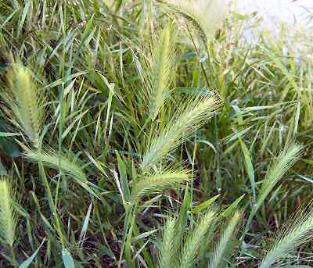

foto di forasacchi: l incriminata è la parte piccola che si stacca dalla pianta che vedete intera nella seconda foto.
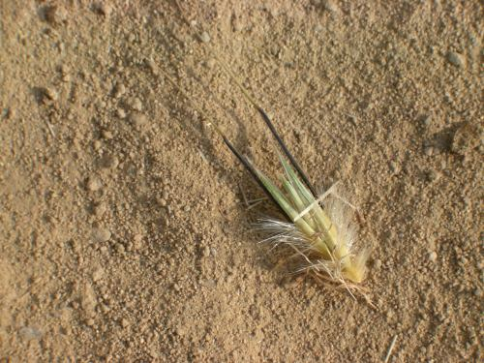

Per leggere domande e risposte sull'argomento clikka sul link:
http://cavalierking.forumfree.it/?t=17662854

